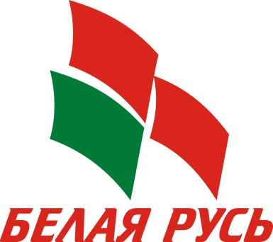

ОСНОВНЫЕ ЦЕЛИ И ЗАДАЧИ
РЕСПУБЛИКАНСКОГО ОБЩЕСТВЕННОГО ОБЪЕДИНЕНИЯ «БЕЛАЯ РУСЬ»

Цель: содействие объединению прогрессивных сил общества, заинтересованных в построении сильной и процветающей Беларуси, социально справедливого общества, основанного на патриотических и духовно-нравственных ценностях белорусского народа.

Основные задачи:
- содействие участию граждан в реализации задач социально-экономического развития страны;

- содействие формированию сильного, эффективного, социального государства, способного обеспечить достойный уровень жизни граждан, гарантировать защиту их интересов;

- участие в формировании в Республике Беларусь гражданского общества;

- консолидация общественных сил в целях реализации уставной цели;

- просвещение граждан и формирование у них заинтересованности в активном участии в жизни страны, воспитание патриотизма как важнейшей духовной и социальной ценности;

- привлечение внимания государственных органов, общественности и средств массовой информации к решению актуальных проблем развития страны и общества;

- содействие развитию международного сотрудничества, установлению взаимодействия с общественными объединениями других государств.

